Муниципальное бюджетное дошкольное образовательное учреждение
детский сад № 16 «Жемчужинка»
.2024

Информационно-познавательный проект

«Мы – наследники Великой Победы»

Срок реализации – 1 год

Возраст детей -5-7 лет

Авторы:
Долныкова О.В. старший воспитатель
Бахметова А.Н. воспитатель
Николаева О.А. воспитатель

г.Сергач

2023 г.

Визитная карточка проекта

Наименование образовательной организации | МБДОУ детский сад № 16 «Жемчужинка»
Руководитель проекта | Долныкова О.В., старший воспитатель
Участники проекта | В реализации проекта участвуют дети старшего дошкольного возраста, родители (законные представители), педагоги ДОУ, музыкальный руководитель, инструктор по ФК
Сроки реализации проекта | Проект реализуется с 01.09.2023г. по 01.06.2024г.
Вид  проекта | Познавательный, социально - значимый
Актуальность | Патриотическое воспитание подрастающего поколения всегда являлось одной из важнейших задач современного общества. Детство – самая благодатная пора для привития священного чувства любви к Родине. Под патриотическим воспитанием понимается постепенное формирование у детей любви к своей Родине, постоянная готовность к её защите.  Создание проекта направлено на работу по воспитанию у дошкольников чувства гордости за свой народ, уважения к его свершениям и достойным страницам истории, предполагает привлечение детей и родителей к изучению знаменательных дат Великой Отечественной войны 1941-1945 годов.
Цель | Цель: Формирование представлений о Великой Отечественной войне (воспитание патриотических чувств у детей дошкольного возраста) на основе уже имеющихся представлений о войне, сохранению преемственности поколений, формированию у дошкольников уважения к военной истории России, гражданских позиций, воспитанию патриотизма и чувства гордости за свою Родину.
Задачи | Образовательные:  - Формировать представление об истории ВОВ, используя различные виды деятельности;  - Пробуждать интерес к прошлому нашего города, района, страны;  - Познакомить с ходом военных действий во время Великой Отечественной войны, с городами - героями;  - Показать мужество и героизм людей в ходе Великой Отечественной войны;  Развивающие:  - Развивать восприятие произведений литературы, живописи, музыки;  - Учить выражать свои чувства, обогащать словарный запас;  - Развивать чувство коллективизма;  Воспитательные:  - Воспитывать духовно-нравственные и патриотические чувства, гордость за свою страну, любовь и заботливое отношение к старшему поколению. бережное отношение к семейным фотографиям и наградам
Этапы реализации проекта | 1 этап: Подготовительный: (информационно – накопительный, организационный)  - разработка проекта  определение гипотезы и проблемы проекта;  - постановка цели и задач;  - определение основных форм работы;  - сбор информации, литературы, дополнительных материалов;  - работа по составлению этапов и плана по реализации проекта;  2. этап: Основной (практический) - реализация проекта  3.этап Заключительный (обобщающий)  Экскурсия: к обелиску, возложение цветов павшим героям ВОВ защита проекта в детском саду; проведение праздника для детей старших групп
Основные формы реализации проекта | Экскурсии;  ОД,  беседы;  просмотр презентаций и видео роликов о войне;  мини-выставки;  составление рассказов;  физкультурные досуги;  консультации для родителей.
Взаимодействия с родителями | - Оформление информационных стендов в старших группах, ДОУ: «Мы память бережно храним»  - Проведение выставки и творческих работ детей и родителей  - Разработать памятки для родителей «Что рассказать детям о войне?»  - Оформить папку – передвижку « Прочтите детям»  - Оказание помощи в организации и проведении Квест – игры «Дорогами бессмертного полка».  - Участие в акциях
Предполагаемый результат проекта | Воспитанники:  1 . Расширены знания детей о Великой Отечественной войне.  2. Сформировано уважительное отношение к участникам войны, труженикам тыла, бережное отношение к семейным фотографиям и реликвиям (медали, ордена и др.)  3. Продолжать формировать нравственно – патриотические качества воспитанников.  4. Реализация данного проекта предполагает обновление и обогащение старших групп методическими материалами, мультимедийными продуктами, посвященными ВОВ.  Родители:  Активные и заинтересованные участники проекта;  Ориентированы на развитие у ребенка потребности к познанию, общению со взрослыми и сверстниками, через совместную – проектную деятельность.  Педагоги:  Осуществляют инновационную деятельность,  Повышают профессиональный уровень.

План реализации проекта

№  п/п | Мероприятия | Сроки выполнения | Ответственные
Подготовительный этап
1 | Анализ предметно-развивающей среды | Сентябрь | старший воспитатель, воспитатели
2 | Блиц-опрос (диагностика) детей «Что ты знаешь о Великой Отечественной войне?» | Сентябрь-декабрь | старший воспитатель, воспитатели
3 | Изучение методической литературы | Сентябрь-декабрь | старший воспитатель,  воспитали
4 | Консультация для родителей: «Как рассказать ребенку о войне? » | Сентябрь - декабрь | воспитатели
5 | Всероссийская акция «Блокадный хлеб» | с 18 по 27 января | старший воспитатель,  воспитали подготовительных групп
Основной этап
1 | 1) Обогащение предметно-развивающей среды:  - создание мини-библиотеки «Детям о войне» (подбор литературно- поэтических произведений о войне);  - оформление патриотического центра в группе | в течение года  февраль-март | воспитатели всех групп,  воспитатели со второй младшей группы
Взаимодействие с детьми
 | Работа по обогащению жизненного опыта ребёнка:
1 | – беседы с просмотром презентаций «Наша Российская армия», «Наши защитники», «9 Мая», «Женщины на войне» «Памятные места нашего города» | в течение года | воспитатели всех групп
2 | – рассматривание и обсуждение иллюстраций альбомов “Города - герои”, “Ордена и медали ВОВ”, “Военная техника в годы войны”, “Дети – герои войны”; | в течение года | воспитатели всех групп
3 | – чтение художественной литературы:  Е. Благинина «Шинель», А. Барто «На заставе», А. Митяев «Землянка», М. Зощенко «Солдатские рассказы», Л. Кассиль «Сестра», Т. Белозёров «Майский праздник», С. Михалков «День Победы», П. Воронько «Два брата солдата», М. Борисова «Бабушка – партизанка», Л. Татьяничева «Мой дедушка», В. Косовицкий «Будущий мужчина»; | в течение года | воспитатели всех групп
4 | - рассматривание репродукций картин советских художников А.И.Лактионова «Письмо с фронта», К. Ф. Юона «Парад на Красной площади в Москве», В. К. Дмитриевского «Везде пройдут», П. А. Кривоногова «Победа»; | в течение года | воспитатели всех групп
5 | – рисование «Пограничник с собакой», «Боевые машины», «Моя любимая бабушка», «Солдат на посту», «Салют Победы»; | в течение года | воспитатели всех групп
6 | конструирование«Танки», «Самолёты», «Корабли»; | в течение года | воспитатели средних, старших и подготовительных групп
7 | - слушание песен военных лет и песен о войне: «День Победы» (сл.Л. Некрасова, муз. А. Белоусова), «Священная война» (муз. М. Блантера, сл.В. Лебедева- Кумача), «Катюша» (муз. М. Блантера, сл. М. Исаковского), «Тёмная ночь» (муз. Н. Богословского, сл. В. Агатова), «Марш Победы» М. Старокадомского, «Военный марш» Г. Свиридова, «Прощание славянки» В. Агапкина, «День Победы» (муз. Д. Тухманова, сл. В. Харитонова); | в течение года | воспитатели всех групп, музыкальный руководитель
8 | просмотр мультфильмой военной тематики: «Салют», «Воспоминание», «Легенда о старом маяке», «Василек», «Солдатская лампа» и т.п. | в течение года | воспитатели всех групп
9 | - посещение краеведческого музея , МБУК (централизованная библиотечная система) | апрель- май | воспитатели средних, старших и подготовительных групп
10 | - посещение с детьми памятников, мемориалов, посвященных героям ВОВ | май | воспитатели средних, старших и подготовительных групп
 | Работа по обогащению игрового опыта ребёнка:
1 | – дидактические игры: «Назови рода войск», «Что нужно военному?», «Скажи наоборот», «Кто больше назовет качеств героя», «Чья форма?», «Кто шагает на параде?», «Подбери картинку», «Что нужно солдату, моряку, пограничнику, лётчику», «Военная техника»; | в течение года | воспитатели всех групп
2 | – коммуникативные игры “Поводырь”, “Служили два бойца”, “Медицинские сестры”, “Перенести раненого” | в течение года | воспитатели всех групп
3 | – подвижные игры «Шагаем на параде», «Доставь донесение», «До свидания, мальчики», «Флажки», «Перейди болото» | в течение года | воспитатели всех групп
4 | - игры - состязания: «Кто быстрее?», «Самый меткий», «Самый смелый», «Полоса препятствий» | в течение года | воспитатели всех групп
5 | – сюжетно-ролевые игры: «Разведчики», «Госпиталь», «Парад», «Медсанчасть», «Командный штаб», «Полевая кухня». | в течение года | воспитатели всех групп
Взаимодействие с педагогами
1 | Консультации по организации мероприятий проекта | сентябрь | старший воспитатель
2 | Сбор методического материала о Великой Отечественно войне | в течение года | старший воспитатель, воспитатели всех групп
3 | Участие в Акциях:  - «Блокадный хлеб»  - «Весенняя неделя добра»  - «Георгиевская ленточка»  - «Поздравления для всех» | январь, апрель,  май,  май | воспитатели средних, старших и подготовительных групп
4 | Оформление альбомов:  - «Города – герои»  - «Награды Великой Отечественно войны»  - «Оружие и техника Великой Отечественно войны»  - «Военные профессии» | в течение года | воспитатели всех групп
5 | Оформление стендов и папок-передвижек по теме в приемных групп | в течение года | воспитатели всех групп
6 | Конкурс плакатов к Дню Победы | апрель-май | воспитатели всех групп
Взаимодействие с родителями
1 | Работа с интернет ресурсами, презентации «Военная техника». Получение информации о военной технике. | в течение года | воспитатели всех групп
2 | Подборка фотографий и иллюстраций для оформления альбомов | в течение года | воспитатели всех групп
3 | Помощь в организации и подготовке к Квест – игре  «Дорогами бессмертного полка» | апрель | воспитатели подготовительных групп
4 | Участие в акциях:  «Весенняя неделя добра»  - «Георгиевская ленточка» | в течение года | воспитатели старших и подготовительных групп
5 | Участие в городском мероприятии, посвященном Дню Победы. | май | воспитатели всех групп
6 | Оформление фотовыставки «Спасибо за мир на земле» в фойе | апрель-май | воспитатели всех групп
Оформление в ДОУ
1 | Оформление стенда в ДОУ: «Мы - наследники Великой Победы» | март-май | воспитатели подготовительных групп
2 | Оформление уголка памяти на военную тематику в группах ДОУ | в течение года | воспитатели всех групп
Заключительный этап
1 | Спортивные соревнования «Мы – будущие защитники!» | февраль | воспитатели средних, старших и подготовительных групп,  инструктор по ФК
2 | Участие в районной спортивно-патриотической квест- игре «Зарничка» | апрель | инструктор по ФК, воспитатели подготовительных групп
3 | Квест – игра «Дорогами бессмертного полка» | апрель | воспитали старших, подготовительных групп, музыкальный руководитель, инструктор по ФК
4 | Праздник «Этих дней не смолкнет слава!» | май | старший воспитатель,  воспитали средних, старших, подготовительных групп, музыкальный руководитель
5 | Подведение итогов | май | старший воспитатель,

Список используемой литературы к проекту
- Антонов Ю.А. «Великой Победе посвящается» / Антонов Ю.А. – М.; ТЦ Сфера, 2010. 128с. – (Библиотека воспитателя) (5).
- Голицына Н.С. «Конспекты комплексно-тематических занятий. Старшая группа. Интегрированный подход.» / Голицына Н.С. – М.: «Скрипторий 2003», 2013. – 224с.
- Губанова Н.Ф. «Развитие игровой деятельности: Старшая группа» / Губанова Н.Ф. – М.: МОЗАИКА-СИНТЕЗ, 2014. – 160с.
- Дыбина О.В. «Ознакомление с предметным и социальным окружением. Старшая группа» / Дыбина О.В. — М.: МОЗАИКА-СИНТЕЗ, 2014. – 96с.
- Комарова Т.С. «»
- Степаненкова Э.Я. «Сборник подвижных игр для детей 2-7 лет» / Степаненкова. Э.Я. — М.: МОЗАИКА-СИНТЕЗ, 2012. – 144с.
- Тарабарина Т.И. «Оригами и развитие ребёнка» / Тарабарина Т.И. – М. «Академия развития», 1997. – 106с.
- Торопцев А.П. «Чтобы знали и помнили» / Торопцев А.П. – М.о. «Подмосковье», 2014. – 220с.
Интернет ресурсы:
- Видеоролики http: //www. youtube. com/
- Картинки https://yandex. ru/images/? clid=1872363&win=138&redircnt=1428259088. 1&uinfo=sw-1093-sh-614-ww-1093-wh-514-pd-1. 25-wp-16x9_1366x768
- Стихи для детей о ВОВ http: //tanyakiseleva. ru/stixi-dlya-detej-o-vojne/
- Детские песни о войне http: //allforchildren. ru/songs/vov. php

Приложение 1
Взаимодействие с детьми
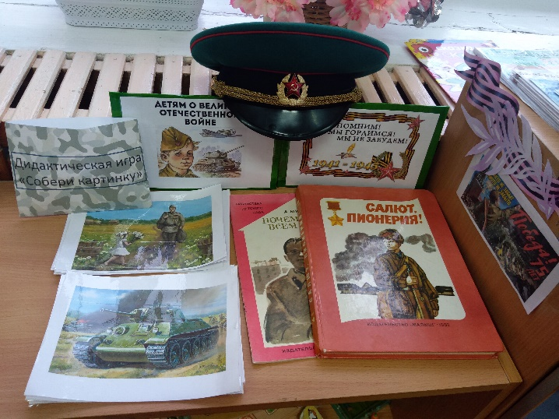
Мини-библиотека «Детям о войне» Патриотический уголок в старшей группе
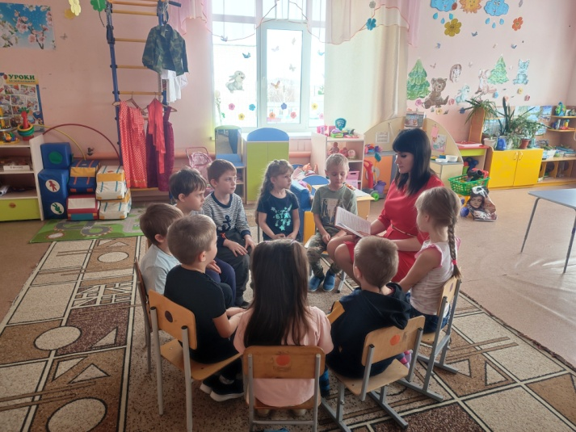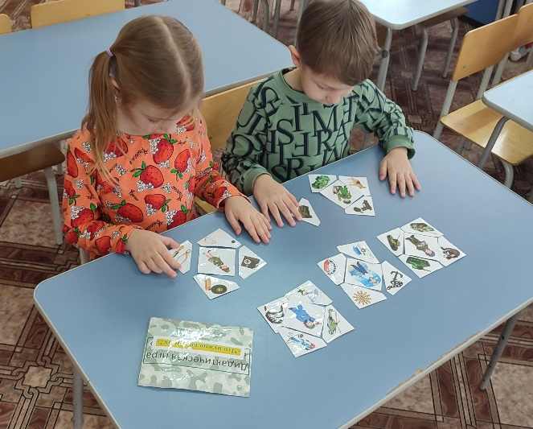
Чтение художественной литературы о ВОВ Дидактическая игра «Что нужно военному?»
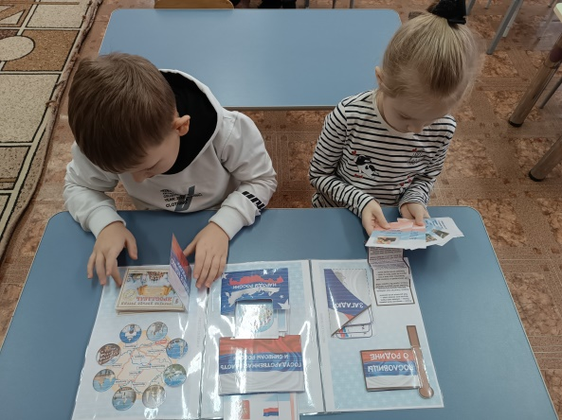
Лэпбук: «Моя Родина Россия»
Рассматривание репродукций картин советских художников А.И.Лактионова «Письмо с фронта», К. Ф. Юона «Парад на Красной площади в Москве», П. А. Кривоногова «Победа»
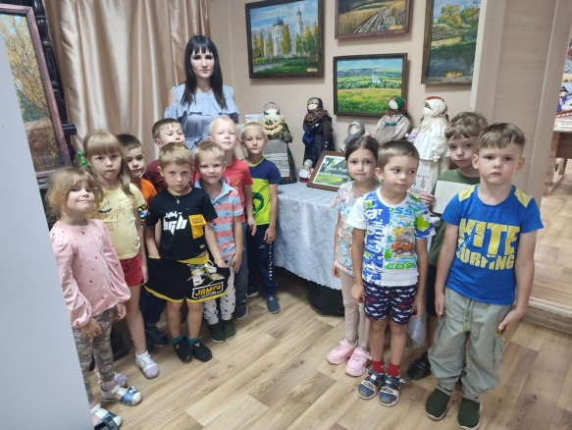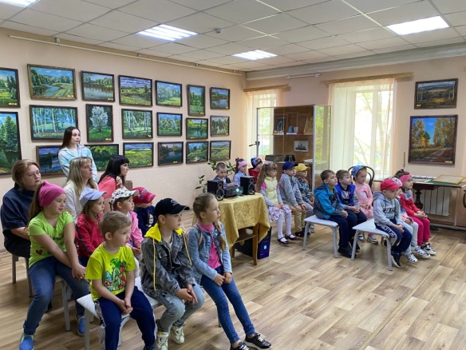
Посещение музея им. Громова
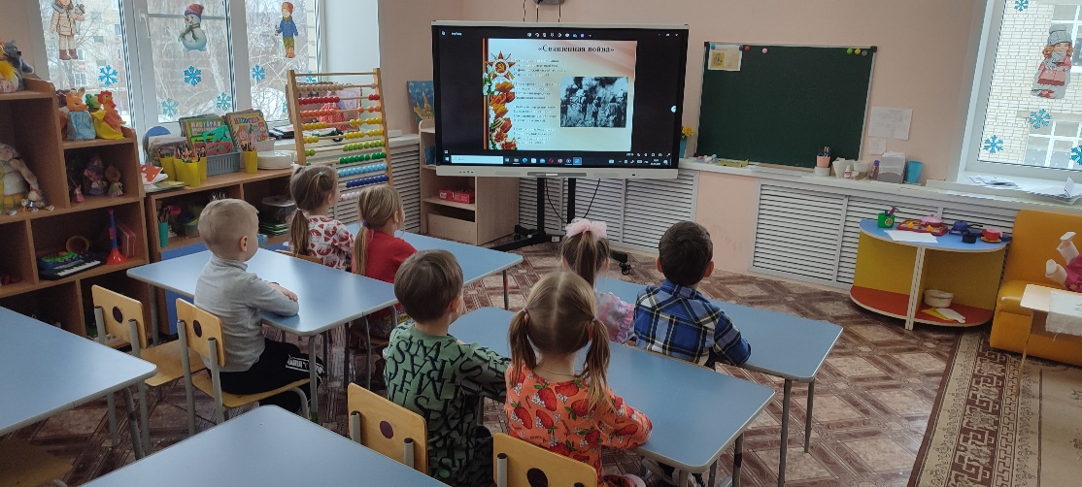
Слушание песен военных лет и песен о войне: «День Победы» (сл.Л. Некрасова, муз. А. Белоусова), «Священная война» (муз. М. Блантера, сл.В. Лебедева- Кумача) и др.
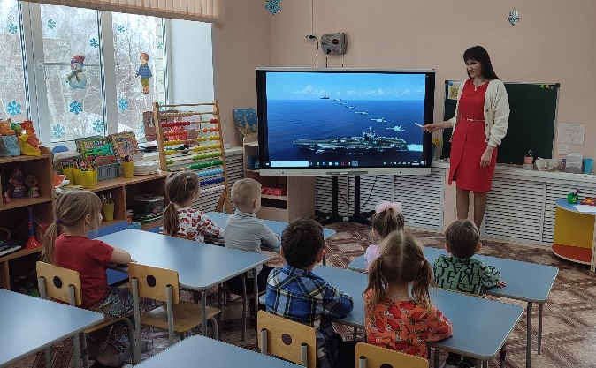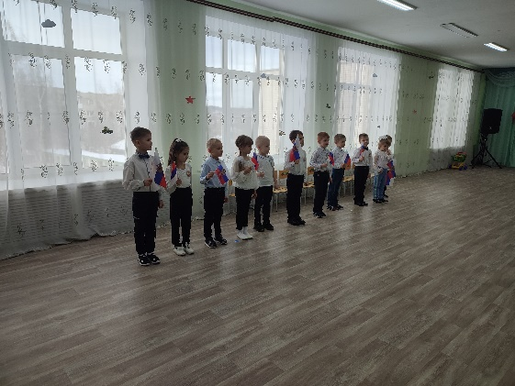
Беседа с просмотром презентаций Подвижная игра «Шагаем на параде»
«Наша Российская армия»

Участие в «Зарничке»
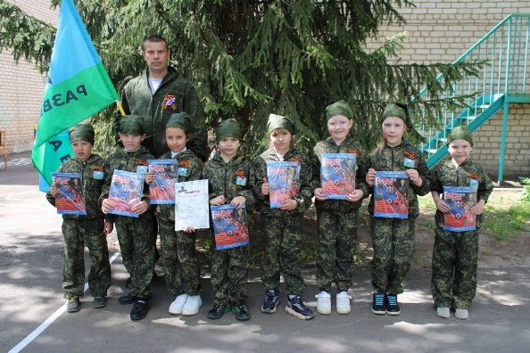
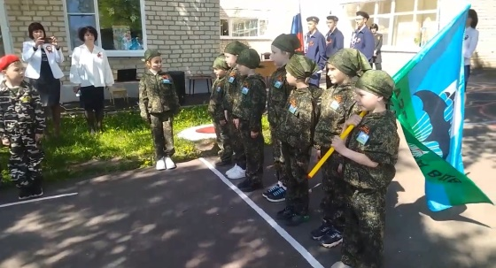

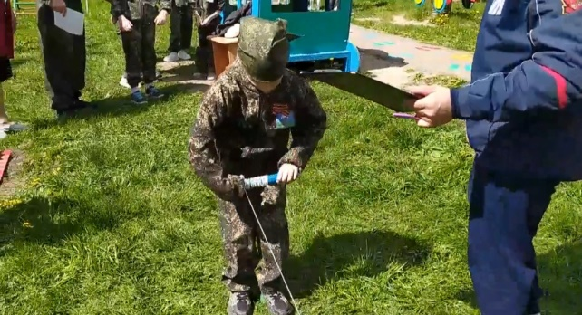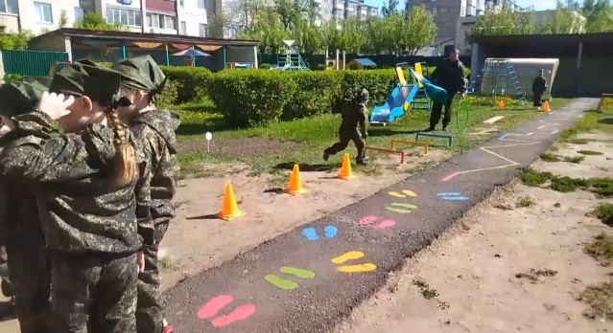
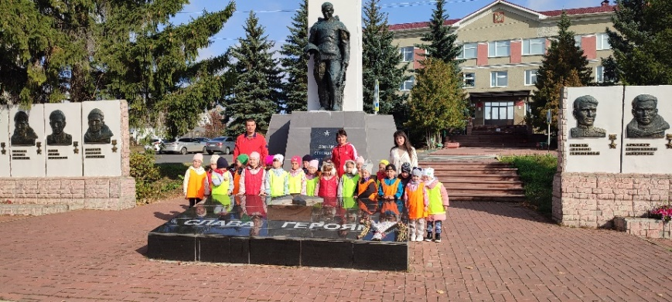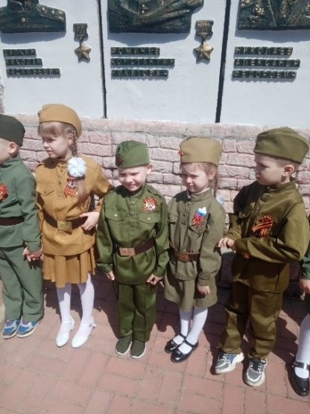
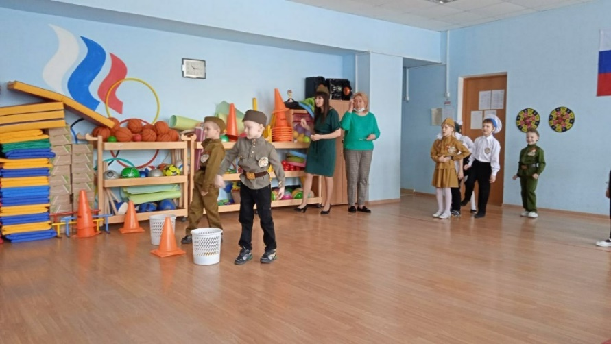
Посещение мемориала «Вечный огонь» Участие в городском мероприятии, посвященном Дню Победы

Игра – состязание «Самый меткий»
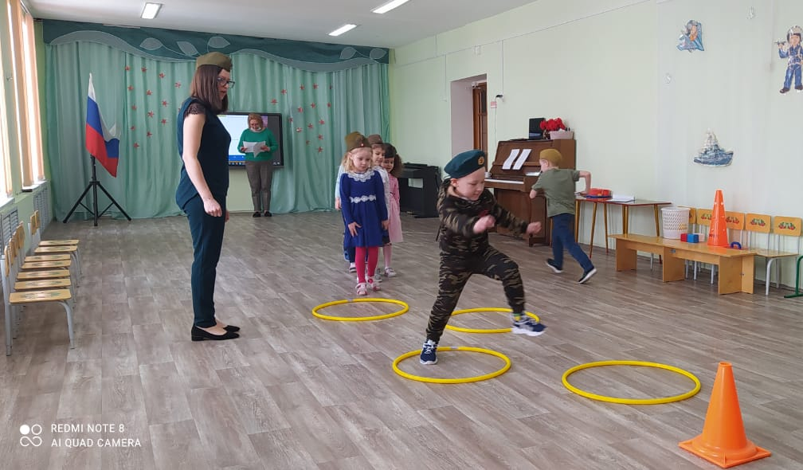
Эстафета: «Переправа»
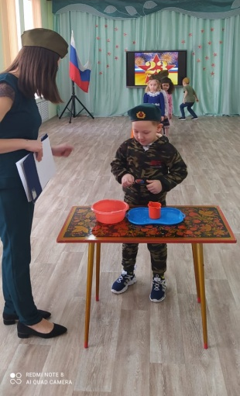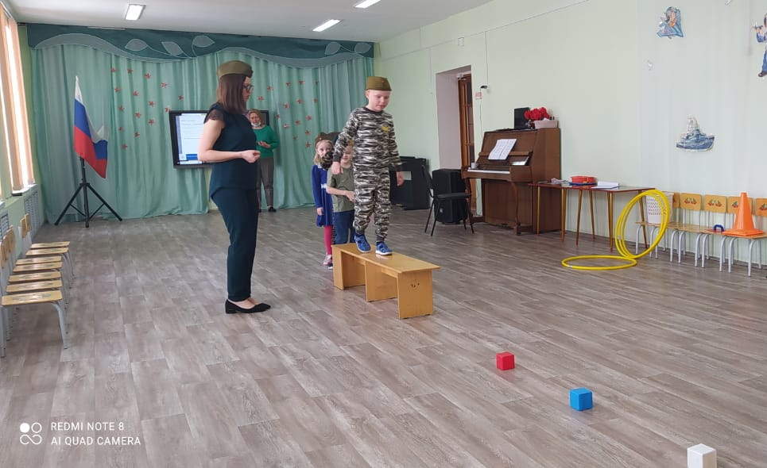
Игра: «Кто быстрее наполнит» Эстафета: «Полоса препятствий»
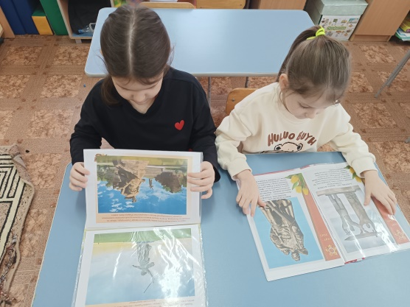
Просмотр альбомов: «9 мая», «Памятники»
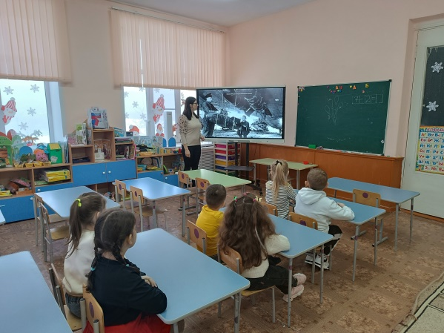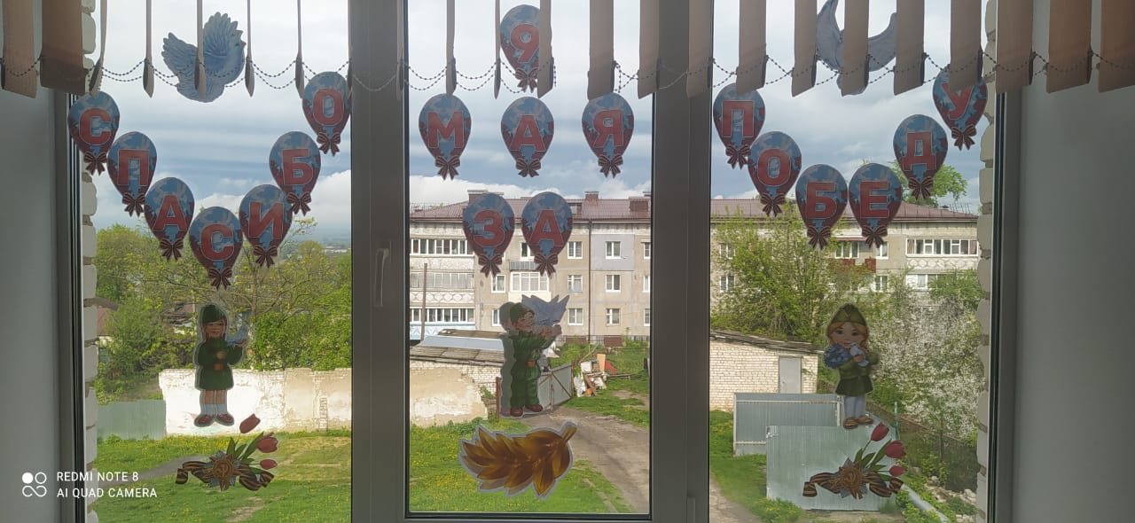
Просмотр презентации: «9 мая» Акция: «Окна Победы!»
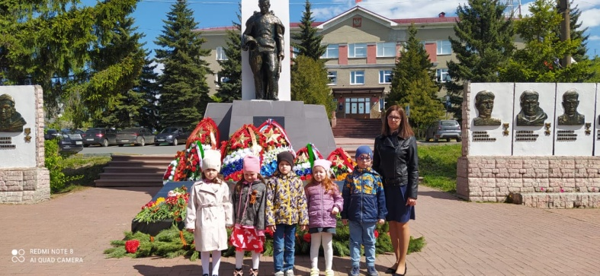
Посещение памятника и мемориала: «Вечный огонь»

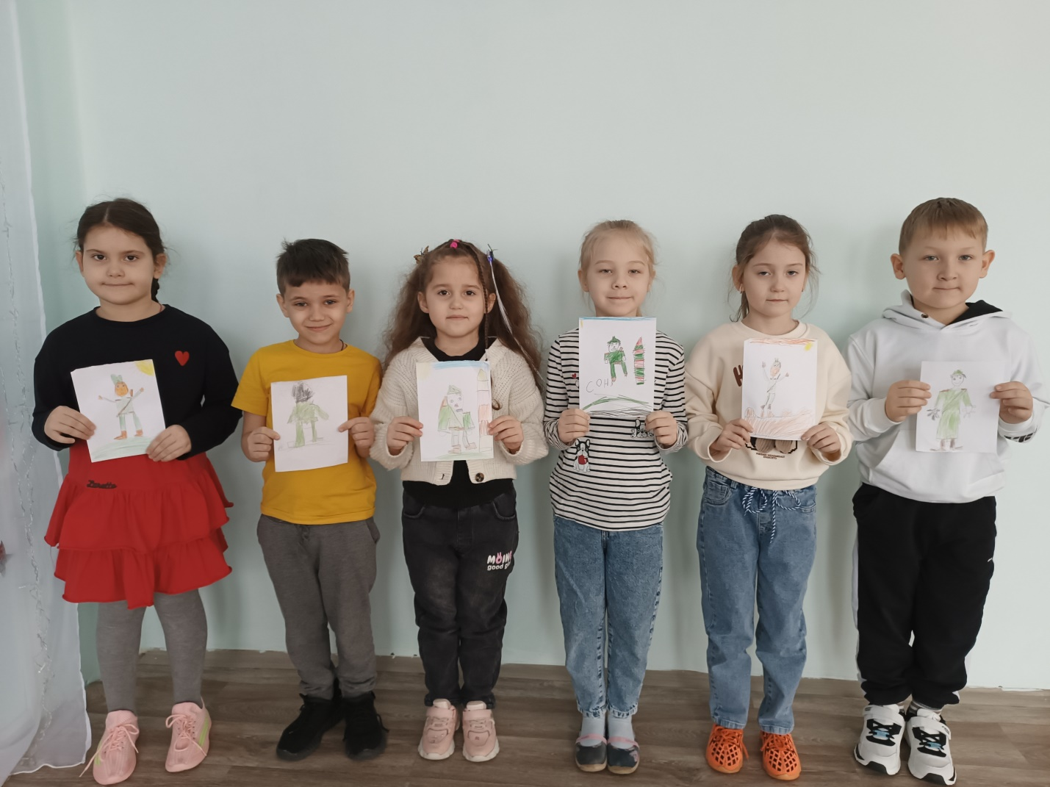
Рисование: «Солдат на посту»

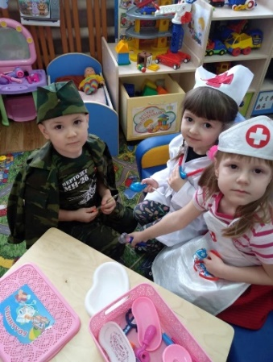 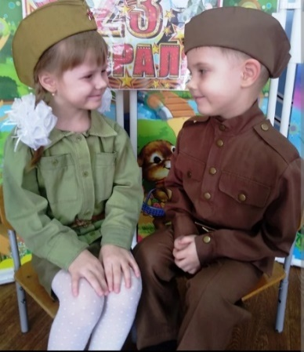 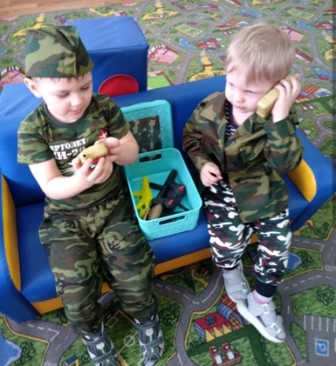 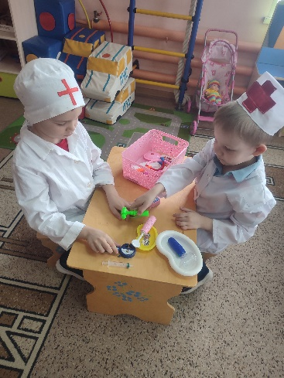 Сюжетно-ролевые и коммуникативные игры: «Госпиталь», «Разведчики», «Медсанчасть», «Служили два бойца»
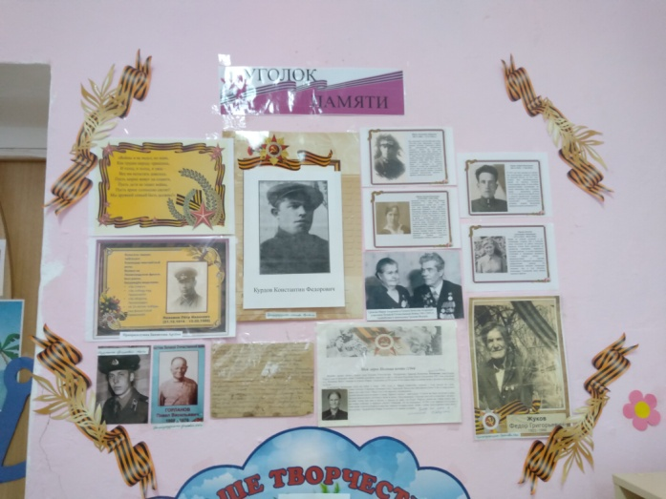 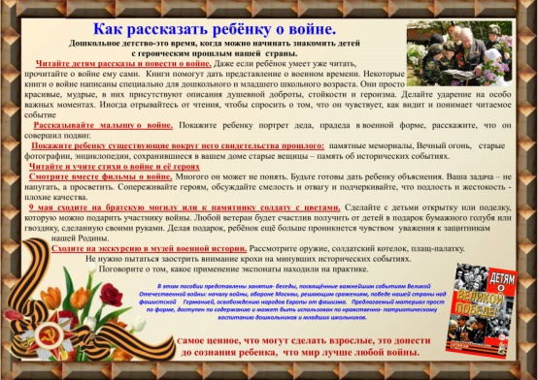Оформление уголка памяти на военную тему Консультация «Как рассказать ребенку о войне»
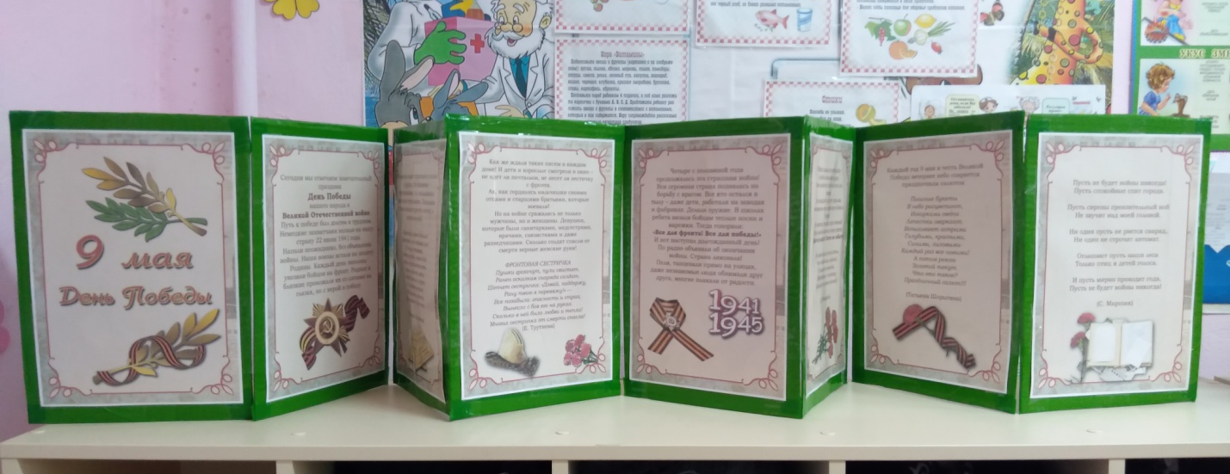
Оформление папки-передвижки «9 Мая. День Победы»
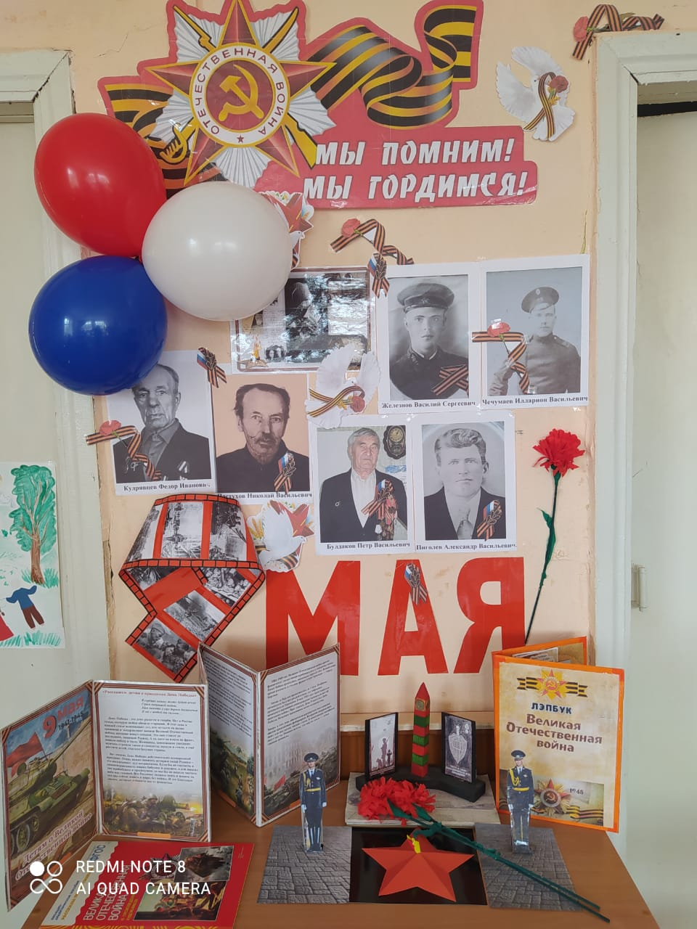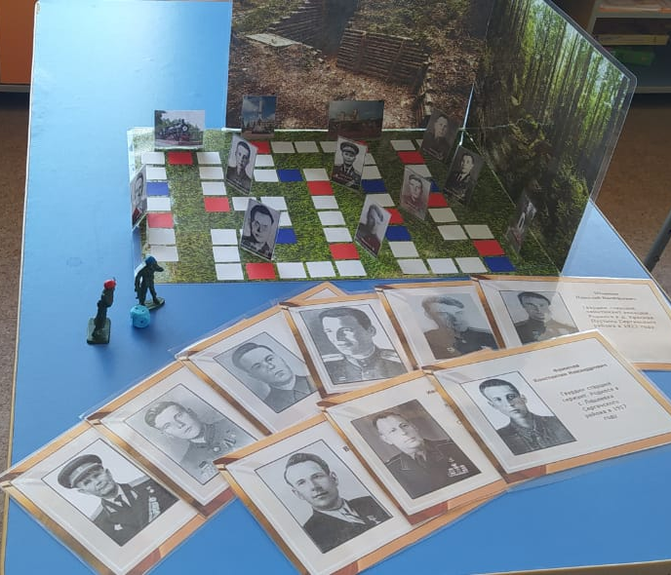
Центр памяти: «9 мая. Мы помним! Д/игра
Мы гордимся»

